民生信托-至信478号投资项目集合资金信托计划
2019年8月监管报告

项目名称：中国民生信托-至信478号国瑞苏州项目集合资金信托计划
委托方：中国民生信托有限公司
受托方：北京康正宏基房地产评估有限公司
监管人员：温亚斌、高小萌
日期：二零一九年九月十日
目录
1.项目基本情况 1
2. 重要事件披露 .1
3.项目现场施工情况 2
3.1项目2019年8月施工进度情况 2
3.2项目现场照片 3
4.印鉴使用情况 9
5.合同签订情况 14
6.资金情况 15
6.1资金流出情况 15
6.2.销售回款资金扣除情况 18
6.3资金使用额度明细表 20

为了方便阅读之目的，本报告中将部分名称简写为：
·项目公司：苏州国瑞地产有限公司
·民生信托：中国民生信托有限公司
·康正：北京康正宏基房地产评估有限公司

1.项目基本情况
项目公司建设的国瑞熙墅项目位于苏州市吴中区木渎镇金枫路西侧，竹园路北侧，紧邻高新区，作为新城西板块的核心， 是政府重点发展的区域之一，项目总用地面积74195.9平方米，为居住用地，总建筑面积245000平方米，其中计容建筑面积 163230.40 平方米，不计容面积81769.6平方米，总投资500000万元（含土地）。项目拟建设为联体别墅及复式高层住宅。为苏州城西的标杆高档花园小区。项目东侧紧邻中环西线，南面紧靠地铁1号线，出行便利，可快速到达姑苏、吴中、园区等苏州各个行政区域。周围商业配套设施齐全，华润万家超市、盒马鲜生、悠方购物中心等近在眉睫。周边人文和生态景观资源也十分丰富，狮子山、何山公园、天平山风景区、木渎古镇、灵岩山景区等都一步之遥。

重要事件披露
- 8.6日经商谈，民生信托与国瑞项目公司同意国瑞提取150,000,000.00元作为工程款；并保证在10.30日前归还下一笔贷款本金利息；
- 二期高层36#楼已施工至34层；预计九月结构封顶；
- 截止至8.31日为止，本月未进行民生信托还款本金与利息；
以上事宜提请民生信托予以关注。

3.项目现场施工情况
3.1项目2019年8月施工进度情况
截至2019年8月31日，吴中区高层楼栋工程进度情况：
（1）8#楼高层已竣工；现进行竣工备案；
（2）27#高层已竣工；现进行竣工备案；
（3）36#楼主体施工至34层；
（4）37#楼主体施工至31层；
（5）38#楼主体施工至26层；
（6）39#楼主体施工至24层；
（7）40#楼主体施工至25层。
（转下页）

3.2项目现场照片
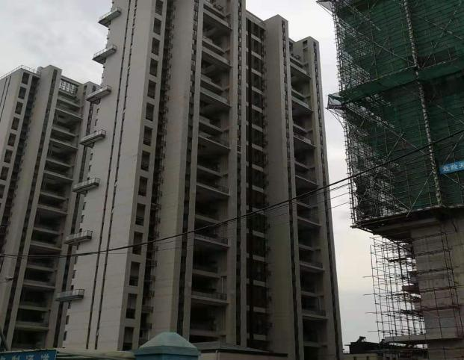
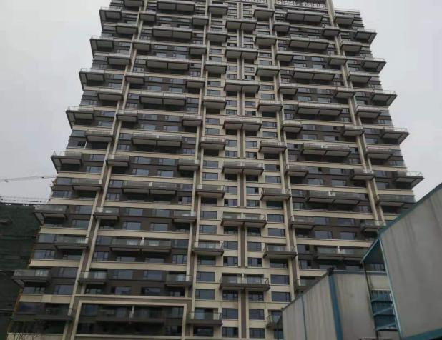

1. 高层8号楼竣工现场 2. 高层27号楼竣工现场
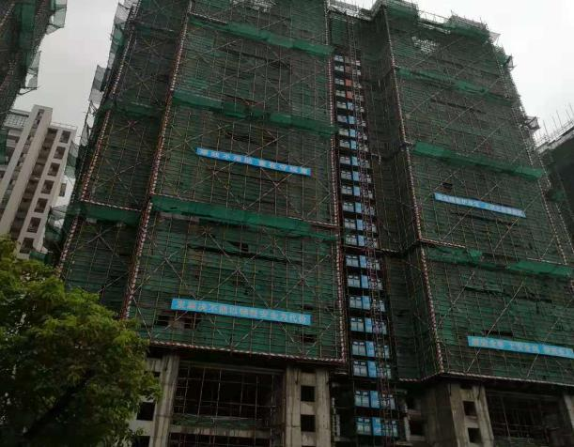
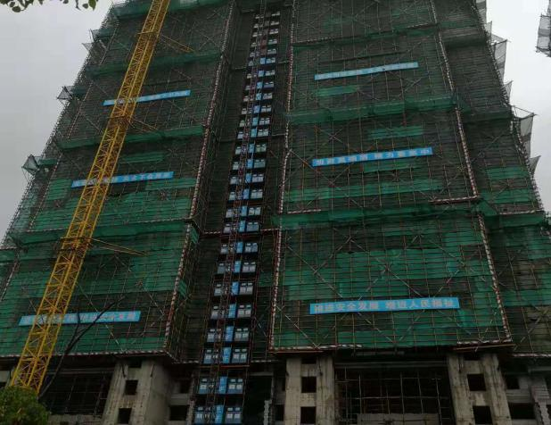

3. 高层36号楼施工现场 4. 高层37号楼施工现场
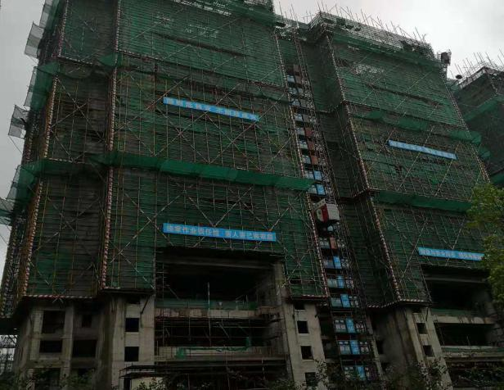

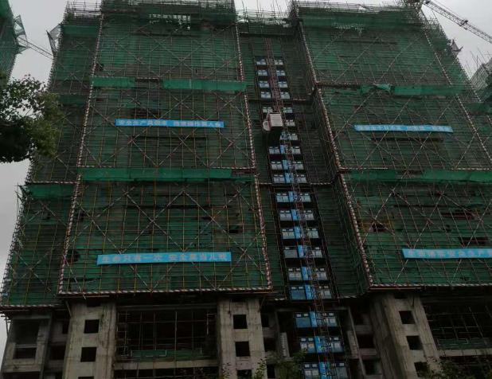

5. 高层38号楼施工现场 6. 高层39号楼施工现场
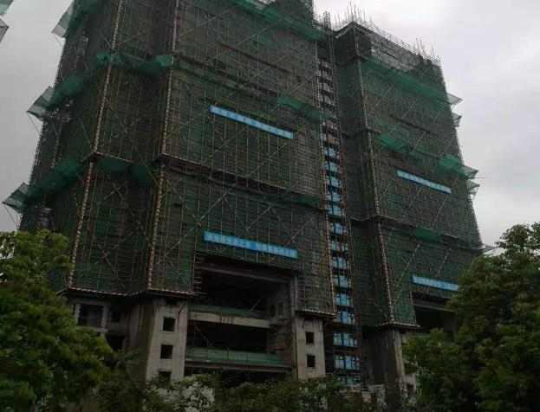

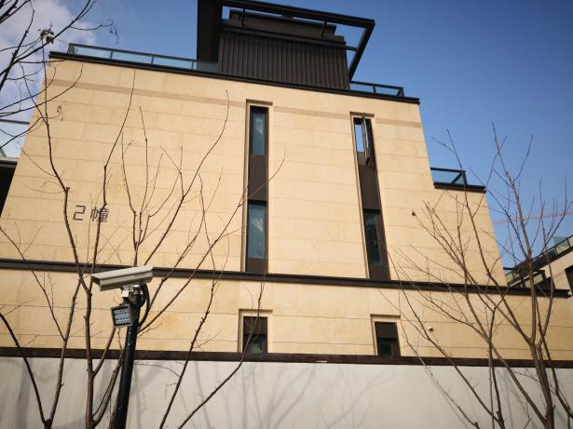

7. 高层40号楼施工现场 8 别墅2幢已交房

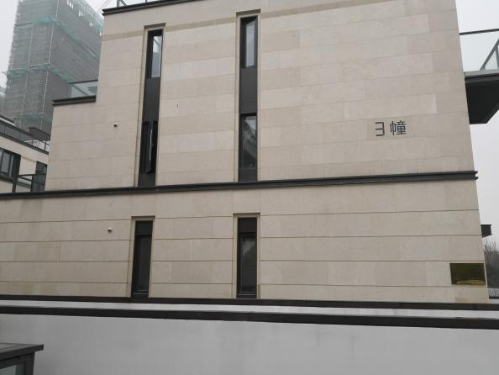
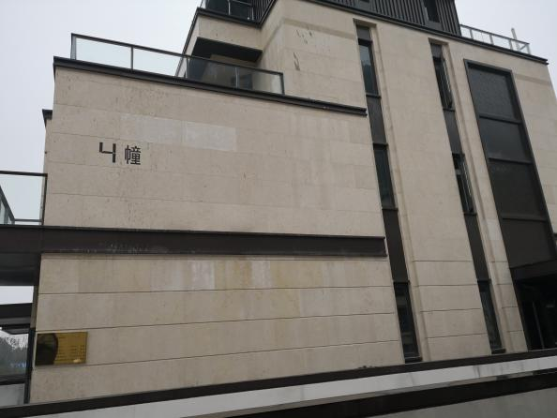

9. 别墅3幢已交房 10.别墅4幢已交房
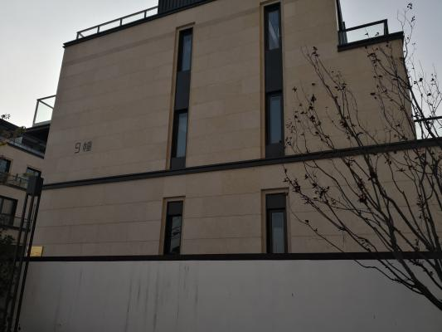
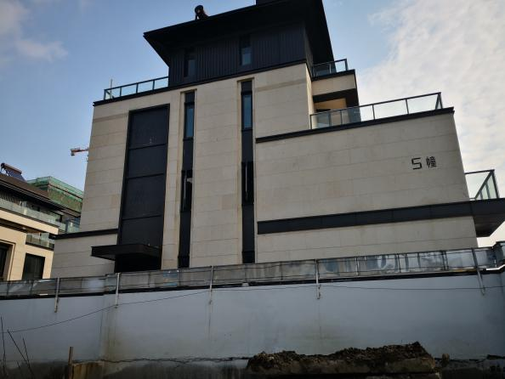

11.别墅5幢已交房 12.别墅9幢已交房
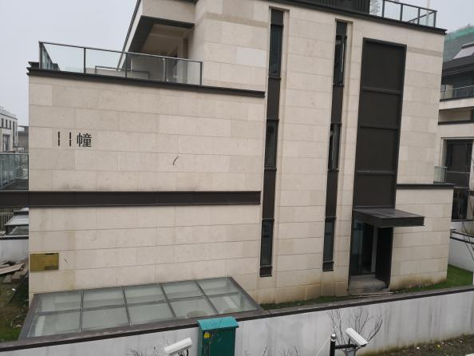
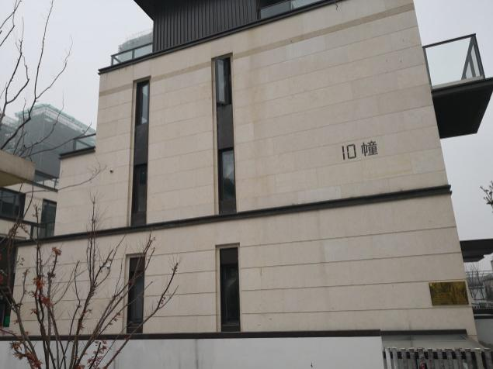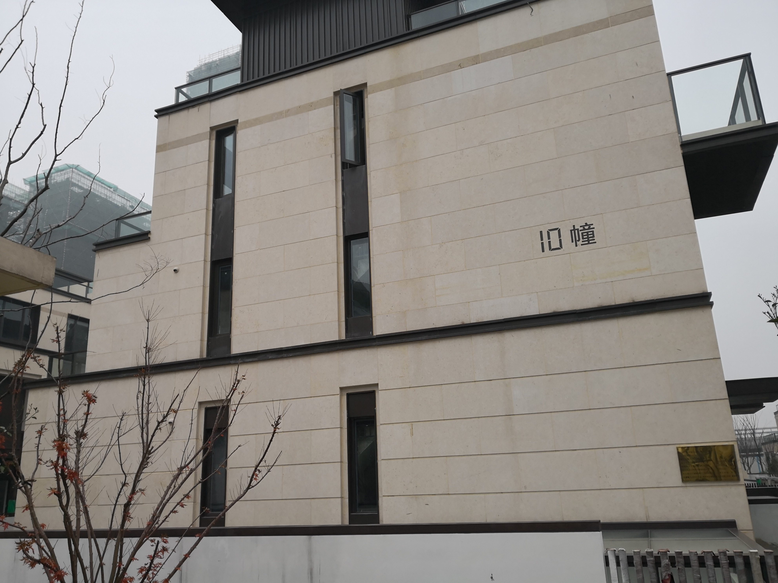

13.别墅10幢已交房 14.别墅11幢已交房
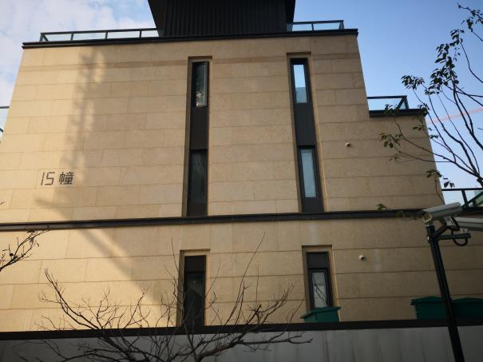
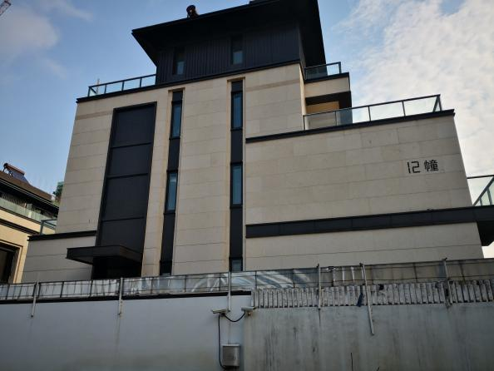

15.别墅12幢已交房 16.别墅15幢已交房

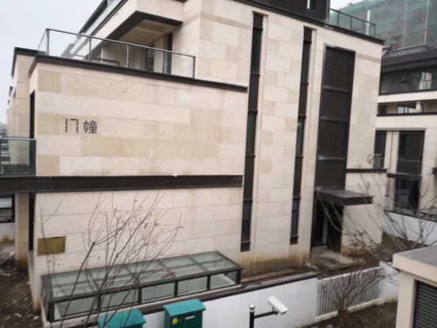
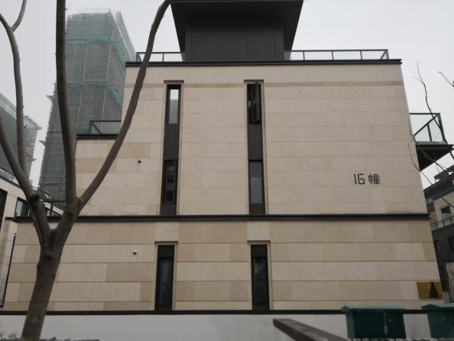

- 别墅16幢已交房 18.别墅17幢已交房
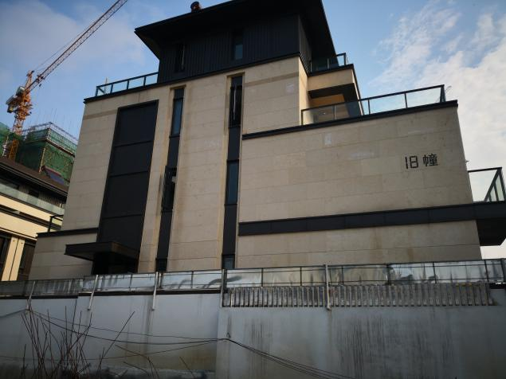

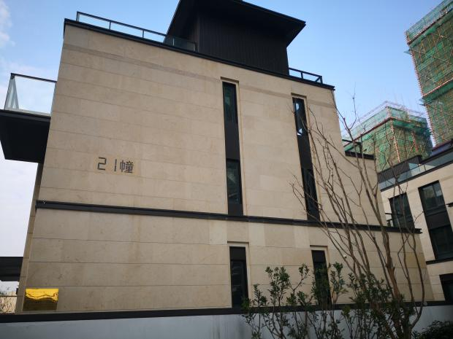

19.别墅18幢已交房 20.别墅21幢已交房
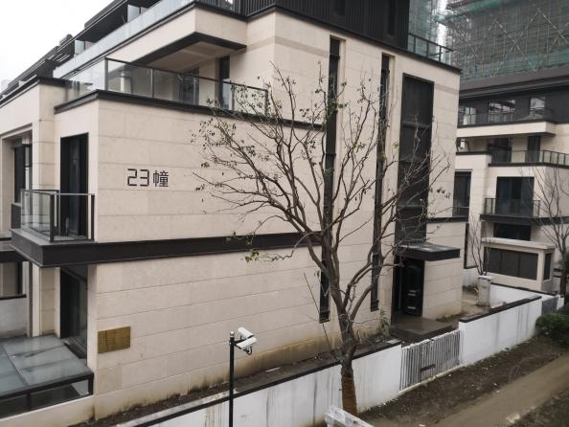
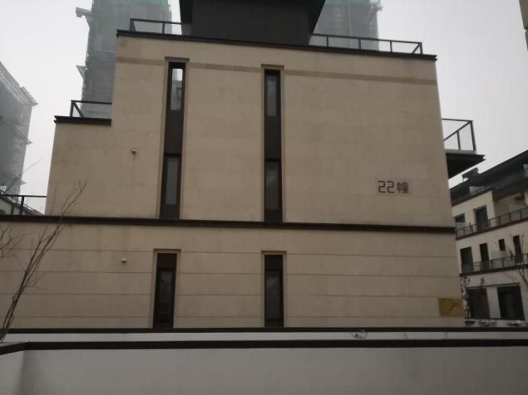

21.别墅22幢已交房 22.别墅23幢已交房
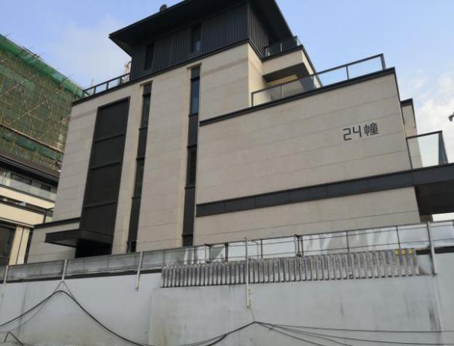

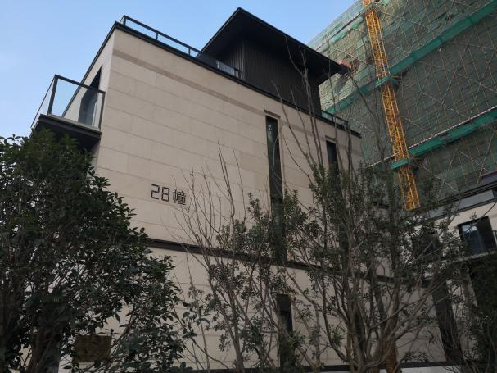

23.别墅24幢已交房 24.别墅28幢已交房

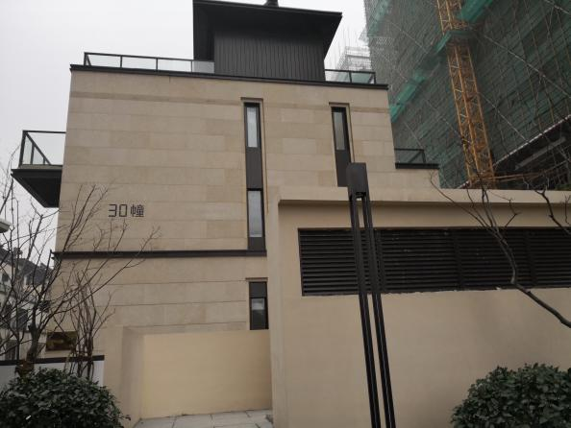
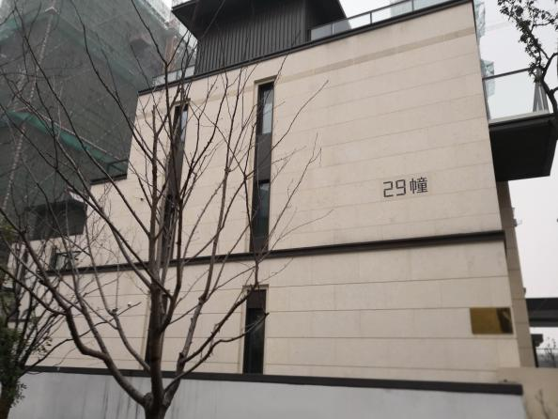

25.别墅29幢已交房 26.别墅30幢已交房
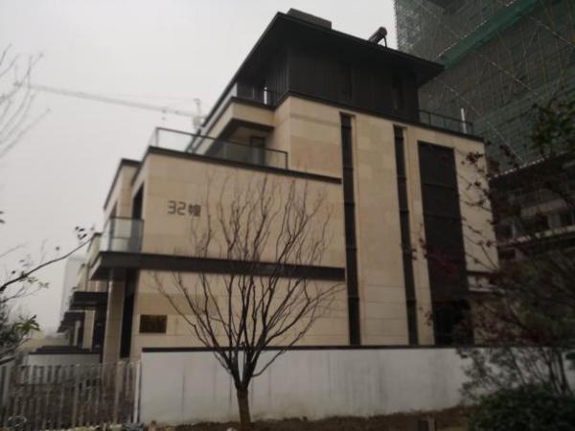
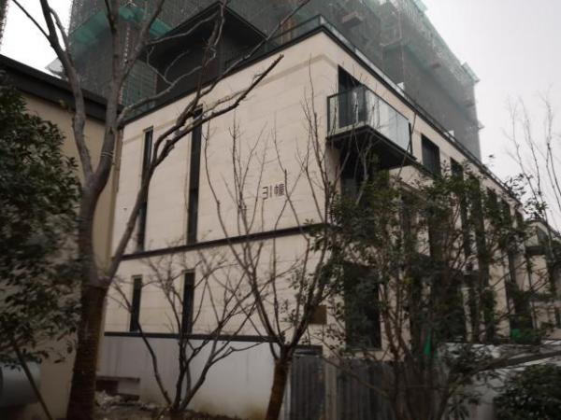

0-9

27.别墅31幢已交房 28.别墅32幢已交房

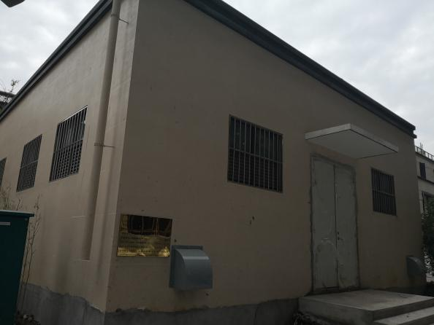
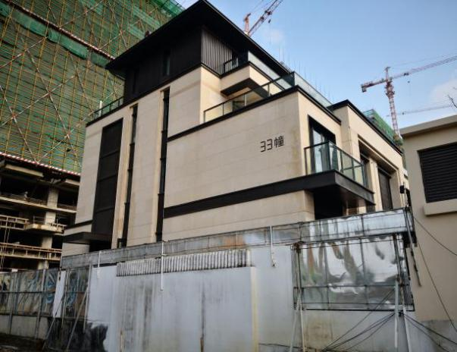

29.别墅33幢已交房 30.配电房

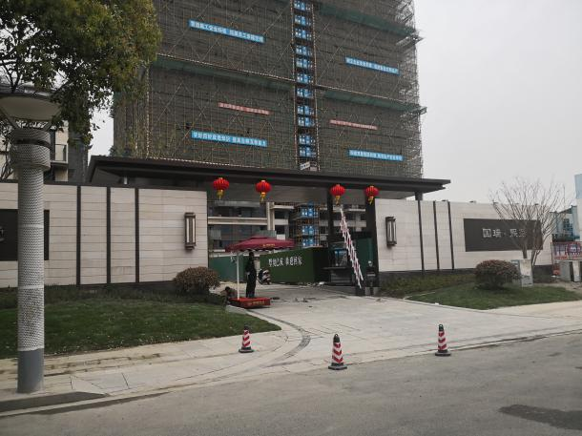
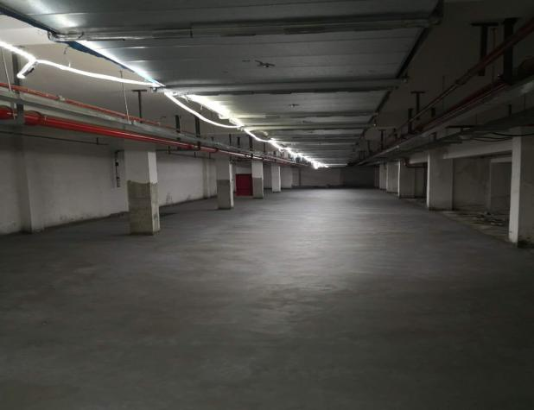

31.别墅大门 32.地下车库现场

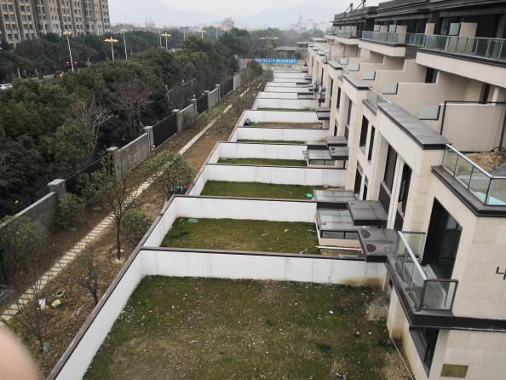
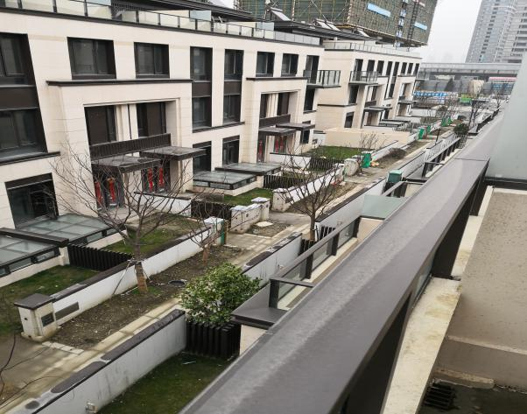

33.别墅三层俯瞰 34.别墅庭院俯瞰
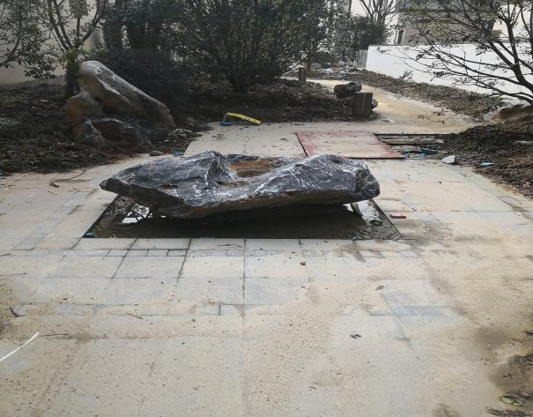
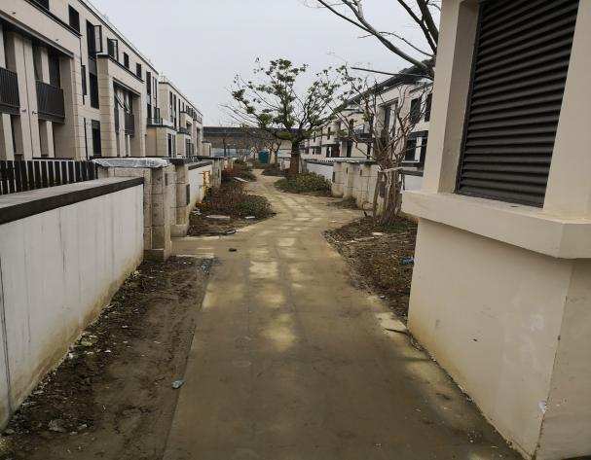

35. 道路景观 36.别墅路面整理

印鉴使用情况
对于印章的使用，项目公司人员按照监管协议规定，履行印章使用流程，填写印章使用登记表，康正监管人员了解用印事由，通过邮件等方式向民生信托有关人员提交用印申请，待民生信托有关人员批复后方给予盖章。使用情况详见下表：
2019年8月印章使用情况表
日期 | 印鉴名称 | 用印事由 | 用印材料 | 申请部门 | 经办人 | 监印人
2019.8.2 | 公章 | 苏州公务车牌绑定油卡业务申请表用印 | 加油卡业务受理申请表、营业执照复印件、主卡持卡人身份证 | 综管部 | 郭沁 | 温亚斌
2019.8.2 | 公章 | 环保、小区道路、绿化验收单盖章验收 | 单位工程竣工验收证明书 | 工程部 | 张雅芳 | 温亚斌
2019.8.2 | 公章 | 环保验收复印件加盖公章 | 环保验收专家论证会议 | 工程部 | 张雅芳 | 温亚斌
2019.8.5 | 公章 | 苏州国瑞银行担保合同用章 | 苏州国瑞银行担保合同 | 财务部 | 欧欢 | 温亚斌
2019.8.5 | 公章 | 安防验收资料盖章 | 安全技术防范系统初验报告 | 工程部 | 张雅芳 | 温亚斌
2019.8.5 | 公章 | 8、27、42、44#竣工验收档案盖章 | 单位（子单位）工程竣工验收报告、备案授权书及备案意见、档案承诺书，移交审核表 | 工程部 | 张雅芳 | 温亚斌
2019.8.6 | 公章 | 购房信息采集表盖章 | 购房信息采集表 | 营销部 | 冯澜 | 温亚斌
2019.8.6 | 公章 | 购房信息采集送审资料盖章 | 送审材料 | 营销部 | 冯澜 | 温亚斌
2019.8.6 | 合同章、法人章 | 商品房买卖合同用印 | 商品房买卖合同 | 营销部 | 冯澜 | 温亚斌
2019.8.6 | 合同章、法人章 | 商品房买卖合同审批单 | 商品房买卖合同 | 营销部 | 冯澜 | 温亚斌
2019.8.6 | 公章、法人章 | 商品房撤销备案 | 商品房合同撤销备案申请书 | 营销部 | 冯澜 | 温亚斌
2019.8.6 | 公章、法人章 | 银行担保合同用章 | 银行担保合同 | 营销部 | 冯澜 | 温亚斌
2019.8.6 | 公章 | 二期施工许可证延期申请及补充协议 | 施工许可证延期申请及补充协议 | 成本部 | 王微微 | 温亚斌
2019.8.8 | 合同章 | 国瑞熙墅一期环境保洁服务外包合同用章 | 瑞熙墅一期环境保洁服务外包合同 | 物业管理部 | 朱海超 | 温亚斌
2019.8.12 | 公章、法人章 | 消防验收资料用印 | 建设工程消防验收质量合格承诺书 | 工程部 | 张雅芳 | 温亚斌
2019.8.13 | 公章、法人章 | 怡生乐居网络信息有限公司用章 | 项目合作协议 | 营销部 | 刘婷婷 | 温亚斌
2019.8.13 | 合同章 | 国瑞工作服供货合同盖章 | 国瑞工作服供货合同 | 营销部 | 刘婷婷 | 温亚斌
2019.8.13 | 公章 | 购房信息采集表盖章 | 送审资料 | 财务部 | 欧欢 | 温亚斌
2019.8.13 | 合同章、法人章 | 商品房买卖合同盖章 | 商品房买卖合同 | 财务部 | 欧欢 | 温亚斌
2019.8.13 | 公章、法人章 | 苏州国瑞银行担保合同用章 | 个人借款合同 | 财务部 | 欧欢 | 温亚斌
2019.8.13 | 公章 | 消防验收资料用印 | 建设工程消防验收质量合格承诺书 | 工程部 | 张雅芳 | 温亚斌
2019.8.13 | 公章、法人章 | 苏州国瑞银行担保用章 | 个人借款合同 | 财务部 | 欧欢 | 温亚斌
2019.8.13 | 公章 | 员工宿舍退租单用印 | 退租流程表 | 综管部 | 郭沁 | 温亚斌
2019.8.16 | 公章 | 规划验收情况说明 | 情况说明 | 开发部 | 王斐 | 温亚斌
2019.8.16 | 公章 | 机动车位具备使用功能承诺书 | 承诺书 | 开发部 | 王斐 | 温亚斌
2019.8.16 | 公章、法人章 | 撤销合同备案申请 | 撤销合同备案申请书 | 财务部 | 欧欢 | 温亚斌
2019.8.16 | 公章 | 购房信息采集表盖章 | 购房信息采集表 | 财务部 | 欧欢 | 温亚斌
2019.8.16 | 合同章、法人章 | 商品房买卖合同盖章 | 商品房买卖合同 | 财务部 | 欧欢 | 温亚斌
2019.8.16 | 公章 | 网签送审资料盖章 | 网签送审资料 | 财务部 | 欧欢 | 温亚斌
2019.8.19 | 公章 | 客户办理贷款资料 | 五证复印件、营业执照 | 营销部 | 同靓 | 温亚斌
2019.8.19 | 公章 | 质监档案办理质监验收 | 工程质量整改完成报告 | 工程部 | 张雅芳 | 温亚斌
2019.8.20 | 公章 | 二期竣工验收调查报表用印 | 二期竣工验收调查报表 | 工程部 | 张雅芳 | 温亚斌
2019.8.20 | 公章 | 环境影响登记表情况说明盖章 | 环境影响登记表情况说明 | 工程部 | 张雅芳 | 温亚斌
2019.8.20 | 公章 | 电梯竣工资料加盖公章 | 电梯监督检查报告、电梯使用设备登记证、电梯准予行政许可决定书 | 工程部 | 张雅芳 | 温亚斌
2019.8.21 | 合同章 | 明基医院合同盖章 | 明基医院合作协议书 | 综管部 | 刘玲 | 温亚斌
2019.8.21 | 合同章 | 劳务外包合同盖章 | 劳务外包合同 | 综管部 | 刘玲 | 温亚斌
2019.8.21 | 公章 | 公积金贷款更换账号说明书盖章 | 声明书 | 财务部 | 欧欢 | 温亚斌
2019.8.21 | 公章 | 二期8#、27#楼垃圾分类亭施工盖章 | 中标通知书 | 成本部 | 韩晓龙 | 温亚斌
2019.8.21 | 公章 | 8#、27#楼间通风并拆除、新做混凝土板封堵工程盖章 | 中标通知书 | 成本部 | 韩晓龙 | 温亚斌
2019.8.22 | 公章 | 临时用电到期重新申请 | 临时用电申请表、销户申请表等相关附件材料 | 工程部 | 吴昊 | 温亚斌
2019.8.22 | 公章 | 工程质量整改报告盖章 | 工程质量整改报告 | 工程部 | 张雅芳 | 温亚斌
2019.8.22 | 公章 | 审图合格证情况说明盖章 | 情况说明 | 工程部 | 李海涛 | 温亚斌
2019.8.22 | 公章 | 排气烟道备案通过书复印件盖章 | 排气烟道备案通过书 | 工程部 | 张雅芳 | 温亚斌
2019.8.23 | 公章 | 购房信息采集表盖章 | 送审资料 | 财务部 | 欧欢 | 温亚斌
2019.8.23 | 合同章、法人章 | 商品房买卖合同盖章 | 商品房买卖合同 | 财务部 | 欧欢 | 温亚斌
2019.8.23 | 公章、法人章 | 个人借款合同盖章 | 个人借款合同 | 财务部 | 欧欢 | 温亚斌
2019.8.23 | 公章、合同章、法人章 | 8、27#楼高层电梯供货验收 | 电梯供应合同备案说明、安装合同备案说明、电梯供应合同、安装合同 | 成本部 | 韩晓龙 | 温亚斌
2019.8.26 | 公章 | 财务实习生实习协议续签 | 实习协议、联系函 | 综管部 | 郭沁 | 温亚斌
2019.8.27 | 公章 | 逾期付款客户发函用章 | 催签函、解除通知书 | 财务部 | 欧欢 | 温亚斌
2019.8.27 | 公章、法人章、财务章、营业执照、开户许可证 | 民生银行个贷按揭合作协议 | 按揭合作协议、最高额保证合同 | 财务部 | 吴建平 | 温亚斌
2019.8.27 | 公章 | 架钢结构图纸会审资料盖章用于竣工验收 | 架钢图纸会审 | 工程部 | 张雅芳 | 温亚斌
2019.8.28 | 公章 | 申请开具通水证明盖章 | 情况说明 | 工程部 | 张雅芳 | 温亚斌
2019.8.29 | 公章 | 分户验收整改报告用印 | 住宅分户验收复核监督整改完成报告 | 工程部 | 张雅芳 | 温亚斌
2019.8.29 | 公章 | 图纸审查意见书情况说明用章 | 情况说明 | 工程部 | 张雅芳 | 温亚斌
2019.8.29 | 合同章、法人章 | 8、27垃圾分类亭施工合同盖章 | 8、27垃圾分类亭施工合同 | 成本部 | 韩晓龙 | 温亚斌
2019.8.29 | 合同章、法人章 | 8、27号楼通风并拆除、新做混凝土板封堵工程合同盖章 | 8、27号楼通风并拆除、新做混凝土板封堵工程合同 | 成本部 | 韩晓龙 | 温亚斌
2019.8.29 | 公章 | 规划验收承诺书及情况说明 | 配电房说明、车位承诺书、北立面装饰线条承诺书、房产承诺书 | 开发部 | 王斐 | 温亚斌
2019.8.30 | 公章 | 购房信息采集盖章 | 送审资料 | 财务部 | 欧欢 | 温亚斌
2019.8.30 | 合同章、法人章 | 商品房买卖合同盖章 | 商品房买卖合同 | 财务部 | 欧欢 | 温亚斌
2019.8.30 | 公章、法人章 | 个人借款合同盖章 | 个人借款合同 | 财务部 | 欧欢 | 温亚斌
2019.8.30 | 合同章、法人章 | 苏州供电公司资料盖章 | 供电公司合同会签单资料 | 工程部 | 朱伟伟 | 温亚斌
2019.8.30 | 合同章、法人章 | 一期别墅燃气管道占压调整工程合同盖章 | 管道占压合同书 | 成本部 | 张德明 | 温亚斌

合同签订情况
2019年8月期间，项目公司共计签订合同6份，详见合同签订情况表：
2019年8月合同签订情况表
对方单位 | 合同文件名称 | 合同内容 | 合同金额（元） | 签约日期
苏州万杨物业服务有限公司 | 瑞熙墅一期环境保洁服务外包合同 | 国瑞熙墅一期环境保洁服务外包合同用章 | 224,400.00 | 2019.8.8
姑苏区祥裕洋服店 | 国瑞工作服供货合同 | 国瑞工作服供货合同盖章 | 21,000.00 | 2019.8.13
苏州明基医院有限公司 | 明基医院合作协议书 | 明基医院合同盖章 | 29,580.00 | 2019.8.21
苏州市易道和广告有限公司 | 8、27垃圾分类亭施工合同 | 8、27垃圾分类亭施工合同盖章 | 20,300.00 | 2019.8.29
苏州儒林建设工程有限公司 | 8、27号楼通风并拆除、新做混凝土板封堵工程合同 | 8、27号楼通风并拆除、新做混凝土板封堵工程合同盖章 | 15,955.72 | 2019.8.29
苏州市吴中区燃气有限公司 | 管道占压合同书 | 一期别墅燃气管道占压调整工程合同盖章 | 28,377.63 | 2019.8.30
合计（元） |  |  | 339,613.35 | ——

6. 资金情况
6.1资金流出情况
2019年8月监管范围内资金额度流出总额共计46,933,201.77元,其中农行尾号8753出款共计44,893,201.77元、中行尾号1041出款合计2,040,000.00元。以下资金流出中不含银行自动扣费、退房款及担保保证金的相关费用。
2019年8月资金流出情况表
收款单位 | 用途 | 金额（元） | 日期 | 出款账户 | 用款类型
苏州国瑞地产有限公司 | 设计部差旅费报销 | 4,328.00 | 2019.8.8 | 农行8753 | 费用类
滴滴出航科技有限公司 | 滴滴代驾 | 3,000.00 | 2019.8.8 | 农行8753 | 费用类
中国石化销售有限公司江苏苏州石油分公司 | 加油费 | 3,000.00 | 2019.8.8 | 农行8753 | 费用类
苏州东创孵化管理有限公司 | 宿舍租赁费 | 1,800.00 | 2019.8.8 | 农行8753 | 费用类
苏州飞鸿办公设备有限公司 | 7月办公用品 | 1,297.40 | 2019.8.8 | 农行8753 | 费用类
吴中南环桥市场小孟蔬菜经营部 | 6月食堂费用 | 8,159.94 | 2019.8.8 | 农行8753 | 费用类
吴中南环桥市场小孟蔬菜经营部 | 6月食堂费用 | 11,484.36 | 2019.8.8 | 农行8753 | 费用类
苏州东创孵化管理有限公司 | 苏州办公室电费 | 6,009.16 | 2019.8.8 | 农行8753 | 费用类
苏州飞鸿办公设备有限公司 | IT外包服务费 | 9,000.00 | 2019.8.8 | 农行8753 | 费用类
苏州飞鸿办公设备有限公司 | 复印机租赁费 | 8,174.90 | 2019.8.8 | 农行8753 | 费用类
苏州飞鸿办公设备有限公司 | 复印机租赁费 | 4,377.60 | 2019.8.8 | 农行8753 | 费用类
吴中区南环桥市场小孟蔬菜经营部 | 家宴推广费 | 9,591.40 | 2019.8.8 | 农行8753 | 费用类
高新区枫桥颜红林办公设备服务部 | 复印机租赁费 | 2,702.80 | 2019.8.8 | 农行8753 | 费用类
苏州飞鸿办公设备有限公司 | 7月办公费用 | 2,360.00 | 2019.8.8 | 农行8753 | 费用类
苏州正元名饮商贸有限公司 | 香烟费用 | 880.00 | 2019.8.8 | 农行8753 | 费用类
苏州正元名饮商贸有限公司 | 香烟 | 1,920.00 | 2019.8.8 | 农行8753 | 费用类
苏州燃气集团有限责任公司 | 燃气费 | 1,050.00 | 2019.8.8 | 农行8753 | 费用类
苏州泰子进出口贸易有限公司 | 酒水 | 1,188.00 | 2019.8.8 | 农行8753 | 费用类
苏州广沣汽车销售服务有限公司 | 车辆维护费 | 867.00 | 2019.8.8 | 农行8753 | 费用类
江苏华谊旅行社股份有限公司 | 机票 | 5,150.00 | 2019.8.8 | 农行8753 | 费用类
苏州正元名饮商贸有限公司 | 酒水 | 14,400.00 | 2019.8.8 | 农行8753 | 费用类
苏州飞鸿办公设备有限公司 | 日常用品 | 4,703.00 | 2019.8.8 | 农行8753 | 费用类
苏州市吴中区木渎新区经济技术发展总公司 | 资源性租赁合同 | 140,000.00 | 2019.8.8 | 农行8753 | 费用类
江苏海天会计师事务所有限公司 | 2018年度财务报告审计费用 | 20,000.00 | 2019.8.8 | 农行8753 | 费用类
江苏天行税务师事务所有限公司 | 2018年度税审审计费用 | 30,000.00 | 2019.8.8 | 农行8753 | 费用类
苏州东创孵化管理有限公司 | 苏州公司办公室续租费 | 77,616.00 | 2019.8.8 | 农行8753 | 费用类
个人 | 员工生育津贴 | 4,553.25 | 2019.8.8 | 农行8753 | 费用类
吴中区南环桥市场小孟蔬菜经营部 | 5月家宴 | 4,048.60 | 2019.8.8 | 农行8753 | 费用类
吴中区南环桥市场小孟蔬菜经营部 | 5月食堂费用 | 14,665.72 | 2019.8.8 | 农行8753 | 费用类
苏州泰子进出口贸易有限公司 | 酒水费 | 4,752.00 | 2019.8.8 | 农行8753 | 费用类
苏州正元名饮商贸有限公司 | 酒水 | 11,100.00 | 2019.8.8 | 农行8753 | 费用类
苏州和奥汽车销售服务有限公司 | 车辆维护费 | 2,967.00 | 2019.8.8 | 农行8753 | 费用类
苏州正元名饮商贸有限公司 | 酒水 | 3,920.00 | 2019.8.8 | 农行8753 | 费用类
苏州飞鸿办公设备有限公司 | 6月办公用品 | 1,750.40 | 2019.8.8 | 农行8753 | 费用类
苏州飞鸿办公设备有限公司 | 营销6月办公用品 | 858.80 | 2019.8.8 | 农行8753 | 费用类
苏州正元名饮商贸有限公司 | 香烟 | 4,640.00 | 2019.8.8 | 农行8753 | 费用类
苏州明基医院有限公司 | 体检协议书 | 17,378.00 | 2019.8.8 | 农行8753 | 费用类
中国石化销售有限公司江苏苏州石油分公司 | 6月员工加油费 | 15,279.20 | 2019.8.8 | 农行8753 | 费用类
苏州燃气集团有限责任公司 | 5月燃气费 | 1,400.00 | 2019.8.8 | 农行8753 | 费用类
江苏华谊旅行社股份有限公司 | 5月机票 | 5,510.00 | 2019.8.8 | 农行8753 | 费用类
吴中南环桥市场小孟蔬菜经营部 | 5月食堂费用 | 10,420.38 | 2019.8.8 | 农行8753 | 费用类
中国石化销售有限公司江苏苏州石油分公司 | 7月员工加油费 | 12,825.00 | 2019.8.8 | 农行8753 | 费用类
中国石化销售有限公司江苏苏州石油分公司 | 加油费 | 5,000.00 | 2019.8.8 | 农行8753 | 费用类
苏州飞鸿办公设备有限公司 | 售楼处6月日常用品 | 2,150.20 | 2019.8.8 | 农行8753 | 费用类
中国邮政速递物流股份有限公司苏州市分公司 | 5月EMS快递费 | 670.00 | 2019.8.8 | 农行8753 | 费用类
苏州易享咖啡器具有限公司 | 咖啡机租赁费 | 1,740.00 | 2019.8.8 | 农行8753 | 费用类
员工 | 车险赔付报销 | 1,200.00 | 2019.8.8 | 农行8753 | 费用类
苏州天园景观艺术工程有限公司 | 一期园林小市政工程用款 | 600,000.00 | 2019.8.8 | 农行8753 | 工程类
苏州展望人力资源有限公司 | 劳务派遣 | 126,503.67 | 2019.8.13 | 农行8753 | 费用类
苏州展望人力资源有限公司 | 劳务派遣 | 10,894.59 | 2019.8.13 | 农行8753 | 费用类
员工：朱海超 | 费用报销 | 7,288.15 | 2019.8.13 | 农行8753 | 费用类
员工：刘婷婷 | 费用报销 | 639.28 | 2019.8.13 | 农行8753 | 费用类
苏州国瑞地产有限公司 | 综管6月报销 | 21,959.47 | 2019.8.13 | 农行8753 | 费用类
苏州国瑞地产有限公司 | 高管6月报销 | 17,521.00 | 2019.8.13 | 农行8753 | 费用类
苏州国瑞地产有限公司 | 开发5月报销 | 4,897.70 | 2019.8.13 | 农行8753 | 费用类
苏州国瑞地产有限公司 | 成本5月报销 | 210.00 | 2019.8.13 | 农行8753 | 费用类
苏州国瑞地产有限公司 | 工程6月报销 | 990.00 | 2019.8.13 | 农行8753 | 费用类
苏州国瑞地产有限公司 | 营销6月报销 | 8,373.41 | 2019.8.13 | 农行8753 | 费用类
苏州国瑞地产有限公司 | 财务6月报销 | 24,360.35 | 2019.8.13 | 农行8753 | 费用类
苏州国瑞地产有限公司 | 物业5月日常用品 | 5,577.00 | 2019.8.13 | 农行8753 | 费用类
苏州国瑞地产有限公司 | 综管7月报销 | 7,077.00 | 2019.8.13 | 农行8753 | 费用类
苏州国瑞地产有限公司 | 财务7月报销 | 2,943.07 | 2019.8.13 | 农行8753 | 费用类
苏州国瑞地产有限公司 | 工程7月报销 | 1,360.00 | 2019.8.13 | 农行8753 | 费用类
苏州国瑞地产有限公司 | 成本6月报销 | 2,879.00 | 2019.8.13 | 农行8753 | 费用类
苏州国瑞地产有限公司 | 开发6月报销 | 2,189.50 | 2019.8.13 | 农行8753 | 费用类
苏州国瑞地产有限公司 | 高管7月报销 | 41,399.91 | 2019.8.13 | 农行8753 | 费用类
苏州美瑞德建筑装饰有限公司 | 一期别墅外幕墙保温深化设计、安装工程款 | 1,940,000.00 | 2019.8.15 | 中行1041 | 工程类
苏州新睿平装饰工程有限公司 | 二期高层38、39、40公共区域精装修分包工程款 | 7,550,184.04 | 2019.8.15 | 农行8753 | 工程类
苏州市吴中区木渎镇国家税务局 | 7月税金 | 7,111,193.89 | 2019.8.15 | 农行8753 | 税金类
苏州科特装饰工程有限公司 | 一期别墅外幕墙分包工程款 | 100,000.00 | 2019.8.15 | 中行1041 | 工程类
苏州美丽华传媒文化有限公司 | 地库灯箱广告工程合同 | 100,000.00 | 2019.8.16 | 农行8753 | 费用类
苏州美丽华传媒有限公司 | 10-12月官微运营 | 90,000.00 | 2019.8.16 | 农行8753 | 费用类
瑞庭网络技术有限公司苏州分公司 | 安居客广告发布 | 100,000.00 | 2019.8.16 | 农行8753 | 费用类
苏州艾穆特拉文化传媒有限公司 | 元旦活动 | 27,000.00 | 2019.8.16 | 农行8753 | 费用类
沈阳联阳思美广告有限公司 | 广告全案代理服务合同 | 250,000.00 | 2019.8.16 | 农行8753 | 费用类
苏州世智昊然文化传媒有限公司 | 一期别墅交房活动 | 64,265.00 | 2019.8.16 | 农行8753 | 费用类
苏州俊鹏广告设计有限公司 | 4-5月物料制作 | 55,806.00 | 2019.8.16 | 农行8753 | 费用类
国网江苏省电力有限公司苏州供电分公司 | 8月预缴电费 | 100,000.00 | 2019.8.19 | 农行8753 | 工程类
中国石化销售有限公司江苏苏州石油分公司 | 8月员工加油费 | 12,711.00 | 2019.8.19 | 农行8753 | 费用类
中国石化销售有限公司江苏苏州石油分公司 | 加油费 | 9,500.00 | 2019.8.19 | 农行8753 | 费用类
江苏瑞祥商务有限公司 | 购物卡 | 20,000.00 | 2019.8.19 | 农行8753 | 费用类
江苏瑞祥商务有限公司（客户备付金） | 购物卡 | 10,000.00 | 2019.8.28 | 农行8753 | 费用类
苏州市苏网建设工程有限公司 | 一期别墅ALC板分包工程 | 220,000.00 | 2019.8.29 | 农行8753 | 工程类
中国建筑第五工程局有限公司 | 中建五局总承包工程款 | 7,785,590.63 | 2019.8.29 | 农行8753 | 工程类
苏州新睿平装饰工程有限公司 | 8、27楼二期高层精装修分包工程合同 | 20,000,000.00 | 2019.8.30 | 农行8753 | 工程类
合计（元） |  | 46,933,201.77 | ——

6.2销售回款资金扣除情况
2019年8月监管范围内销售回款流出总额共计11,455,219.00元，其中农行尾号8753出款共计11,455,219.00元。
退房款及保证金8月退还资金使用明细
收款方 | 用途 | 金额（元） | 日期 | 出款账户 | 用款类型
苏州住房置业担保有限公司 | 住房担保保证金 | 401,000.00 | 2019.8.8 | 农行8753 | 保证金退还
客户：金文斌、王建明 | 意向金退款 | 150,000.00 | 2019.8.8 | 农行8753 | 资金退还
客户：顾志强 | 退房款 | 100,000.00 | 2019.8.8 | 农行8753 | 资金退还
客户：孙卫庭 | 退契税 | 115,175.00 | 2019.8.8 | 农行8753 | 资金退还
客户：秦建辉 | 退意向金 | 20,000.00 | 2019.8.8 | 农行8753 | 资金退还
客户：王会 | 意向金退款 | 50,000.00 | 2019.8.13 | 农行8753 | 资金退还
客户：汪万平 | 意向金退款 | 100,000.00 | 2019.8.13 | 农行8753 | 资金退还
客户：秦建辉 | 意向金退款 | 20,000.00 | 2019.8.13 | 农行8753 | 资金退还
客户：尹红磊 | 退契税 | 72,050.00 | 2019.8.13 | 农行8753 | 资金退还
客户：刘英 | 退契税 | 247,209.00 | 2019.8.13 | 农行8753 | 资金退还
客户：吴敬杰 | 退意向金 | 20,000.00 | 2019.8.13 | 农行8753 | 资金退还
客户：朱卫东 | 退契税 | 116,400.00 | 2019.8.13 | 农行8753 | 资金退还
客户：杨丽娟 | 退意向金 | 100,000.00 | 2019.8.13 | 农行8753 | 资金退还
客户：黄鹏全 | 退意向金 | 100,000.00 | 2019.8.13 | 农行8753 | 资金退还
客户：陈干 | 退房款 | 2,730,000.00 | 2019.8.13 | 农行8753 | 资金退还
客户：樊雪晴 | 退房款 | 930,000.00 | 2019.8.13 | 农行8753 | 资金退还
客户：周雪梅 | 退契税 | 282,000.00 | 2019.8.13 | 农行8753 | 资金退还
客户：黄冬妹 | 退契税 | 162,104.00 | 2019.8.13 | 农行8753 | 资金退还
客户：王旭川 | 退房款 | 100,000.00 | 2019.8.13 | 农行8753 | 资金退还
客户：张晶辉 | 退房款 | 2,109,781.00 | 2019.8.13 | 农行8753 | 资金退还
客户：蔡永华 | 退房款 | 2,690,000.00 | 2019.8.13 | 农行8753 | 资金退还
苏州工业园区住房置业担保有限公司 | 公积金贷款担保保证金 | 769,500.00 | 2019.8.16 | 农行8753 | 保证金退还
苏州工业园区住房置业担保有限公司 | 公积金贷款担保保证金 | 70,000.00 | 2019.8.16 | 农行8753 | 保证金退还
合计（元） |  | 11,455,219.00 | ——

注：以上资金不占用民生拨款额度，退房款相关费用从销售回款扣除。
（转下页）
6.3资金使用额度明细表
销售回款支付工程款8月使用额度明细
付款日期 | 销售回款支付工程款额度（元） | 实际已付额度（元） | 剩余额度（元） | 资金使用用途
2019.7.30 | 4,774,105.98 | 0.00 | 4,774,105.98 | 7月额度剩余
2019.8.8 | 4,774,105.98 | 4,048.60 | 4,770,057.38 | 5月家宴
2019.8.8 | 4,770,057.38 | 14,665.72 | 4,755,391.66 | 5月食堂费用
2019.8.8 | 4,755,391.66 | 4,752.00 | 4,750,639.66 | 酒水费
2019.8.8 | 4,750,639.66 | 11,100.00 | 4,739,539.66 | 酒水
2019.8.8 | 4,739,539.66 | 2,967.00 | 4,736,572.66 | 车辆维护费
2019.8.8 | 4,736,572.66 | 3,920.00 | 4,732,652.66 | 酒水
2019.8.8 | 4,732,652.66 | 1,750.40 | 4,730,902.26 | 6月办公用品
2019.8.8 | 4,730,902.26 | 858.80 | 4,730,043.46 | 营销6月办公用品
2019.8.8 | 4,730,043.46 | 4,640.00 | 4,725,403.46 | 香烟
2019.8.8 | 4,725,403.46 | 17,378.00 | 4,708,025.46 | 员工体检合作协议书
2019.8.8 | 4,708,025.46 | 15,279.20 | 4,692,746.26 | 6月员工加油费
2019.8.8 | 4,692,746.26 | 1,400.00 | 4,691,346.26 | 5月燃气费
2019.8.8 | 4,691,346.26 | 5,510.00 | 4,685,836.26 | 5月机票
2019.8.8 | 4,685,836.26 | 10,420.38 | 4,675,415.88 | 5月食堂费用
2019.8.8 | 4,675,415.88 | 12,825.00 | 4,662,590.88 | 7月员工加油费
2019.8.8 | 4,662,590.88 | 5,000.00 | 4,657,590.88 | 加油费
2019.8.8 | 4,657,590.88 | 2,150.20 | 4,655,440.68 | 售楼处6月日常用品
2019.8.8 | 4,655,440.68 | 670.00 | 4,654,770.68 | 5月EMS快递费
2019.8.8 | 4,654,770.68 | 1,740.00 | 4,653,030.68 | 咖啡机租赁费
2019.8.8 | 4,653,030.68 | 4,328.00 | 4,648,702.68 | 设计管理部差旅费报销
2019.8.8 | 4,648,702.68 | 3,000.00 | 4,645,702.68 | 滴滴代驾
2019.8.8 | 4,645,702.68 | 3,000.00 | 4,642,702.68 | 加油费
2019.8.8 | 4,642,702.68 | 1,800.00 | 4,640,902.68 | 宿舍租赁费
2019.8.8 | 4,640,902.68 | 1,297.40 | 4,639,605.28 | 7月办公用品
2019.8.8 | 4,639,605.28 | 8,159.94 | 4,631,445.34 | 6月食堂费用
2019.8.8 | 4,631,445.34 | 11,484.36 | 4,619,960.98 | 6月食堂费用
2019.8.8 | 4,619,960.98 | 6,009.16 | 4,613,951.82 | 苏州办公室电费
2019.8.8 | 4,613,951.82 | 9,000.00 | 4,604,951.82 | IT外包服务费
2019.8.8 | 4,604,951.82 | 8,174.90 | 4,596,776.92 | 复印机租赁费
2019.8.8 | 4,596,776.92 | 4,377.60 | 4,592,399.32 | 复印机租赁费
2019.8.8 | 4,592,399.32 | 9,591.40 | 4,582,807.92 | 家宴推广费
2019.8.8 | 4,582,807.92 | 2,702.80 | 4,580,105.12 | 复印机租赁费
2019.8.8 | 4,580,105.12 | 2,360.00 | 4,577,745.12 | 7月办公费用
2019.8.8 | 4,577,745.12 | 880.00 | 4,576,865.12 | 香烟费用
2019.8.8 | 4,576,865.12 | 1,920.00 | 4,574,945.12 | 香烟
2019.8.8 | 4,574,945.12 | 1,050.00 | 4,573,895.12 | 燃气费
2019.8.8 | 4,573,895.12 | 1,188.00 | 4,572,707.12 | 酒水
2019.8.8 | 4,572,707.12 | 867.00 | 4,571,840.12 | 车辆维护费
2019.8.8 | 4,571,840.12 | 5,150.00 | 4,566,690.12 | 机票
2019.8.8 | 4,566,690.12 | 14,400.00 | 4,552,290.12 | 酒水
2019.8.8 | 4,552,290.12 | 4,703.00 | 4,547,587.12 | 日常用品
2019.8.8 | 4,547,587.12 | 140,000.00 | 4,407,587.12 | 资源性租赁合同
2019.8.8 | 4,407,587.12 | 77,616.00 | 4,329,971.12 | 苏州公司办公室续租费
2019.8.8 | 4,329,971.12 | 30,000.00 | 4,299,971.12 | 2018年度财务报告审计费用
2019.8.8 | 4,299,971.12 | 20,000.00 | 4,279,971.12 | 2018年度税审审计费用
2019.8.8 | 4,279,971.12 | 30,619.33 | 4,249,351.79 | 管理费用
2019.8.8 | 4,249,351.79 | 600,000.00 | 3,649,351.79 | 一期园林小市政工程用款
2019.8.13 | 3,649,351.79 | 201,413.79 | 3,447,938.00 | 地产员工工资
2019.8.13 | 3,447,938.00 | 21,959.47 | 3,425,978.53 | 综管部6月报销
2019.8.13 | 3,425,978.53 | 17,521.00 | 3,408,457.53 | 高管部6月报销
2019.8.13 | 3,408,457.53 | 4,897.70 | 3,403,559.83 | 规划报建部5月报销
2019.8.13 | 3,403,559.83 | 210.00 | 3,403,349.83 | 成本部5月报销
2019.8.13 | 3,403,349.83 | 990.00 | 3,402,359.83 | 工程管理部6月报销
2019.8.13 | 3,402,359.83 | 8,373.41 | 3,393,986.42 | 营销部6月报销
2019.8.13 | 3,393,986.42 | 24,360.35 | 3,369,626.07 | 财务部6月报销
2019.8.13 | 3,369,626.07 | 5,577.00 | 3,364,049.07 | 物业5月日常用品
2019.8.13 | 3,364,049.07 | 7,077.00 | 3,356,972.07 | 综管部7月报销费用
2019.8.13 | 3,356,972.07 | 2,943.07 | 3,354,029.00 | 财务7月报销费用
2019.8.13 | 3,354,029.00 | 1,360.00 | 3,352,669.00 | 工程管理部7月报销
2019.8.13 | 3,352,669.00 | 2,879.00 | 3,349,790.00 | 成本部6月报销费用
2019.8.13 | 3,349,790.00 | 2,189.50 | 3,347,600.50 | 规划报建部6月报销
2019.8.13 | 3,347,600.50 | 41,399.91 | 3,306,200.59 | 高管部7月报销
2019.8.14 | 3,306,200.59 | 137,398.26 | 3,168,802.33 | 员工工资
2019.8.14 | 3,168,802.33 | 150,000,000.00 | 153,168,802.33 | 提取工程款1.5亿作为后续工程款
2019.8.15 | 153,168,802.33 | 1,940,000.00 | 151,228,802.33 | 商票付一期别墅外幕墙及保温深化设计、供应安装工程款
2019.8.15 | 151,228,802.33 | 7,550,184.04 | 143,678,618.29 | 二期高层38#、39#、40#公共区域精装修分包工程款
2019.8.15 | 143,678,618.29 | 7,111,193.89 | 136,567,424.40 | 7月税金
2019.8.15 | 136,567,424.40 | 100,000.00 | 136,467,424.40 | 一期别墅外幕墙及保温深化设计、供应及安装分包工程
2019.8.16 | 136,467,424.40 | 100,000.00 | 136,367,424.40 | 地库灯箱广告工程合同
2019.8.16 | 136,367,424.40 | 90,000.00 | 136,277,424.40 | 10-12月官微运营
2019.8.16 | 136,277,424.40 | 100,000.00 | 136,177,424.40 | 安居客广告发布
2019.8.16 | 136,177,424.40 | 27,000.00 | 136,150,424.40 | 元旦活动
2019.8.16 | 136,150,424.40 | 250,000.00 | 135,900,424.40 | 广告全案代理服务合同
2019.8.16 | 135,900,424.40 | 64,265.00 | 135,836,159.40 | 一期别墅交房活动
2019.8.16 | 135,836,159.40 | 55,806.00 | 135,780,353.40 | 4-5月物料制作
2019.8.19 | 135,780,353.40 | 100,000.00 | 135,680,353.40 | 8月预缴电费
2019.8.19 | 135,680,353.40 | 12,711.00 | 135,667,642.40 | 8月员工加油费
2019.8.19 | 135,667,642.40 | 9,500.00 | 135,658,142.40 | 加油费
2019.8.19 | 135,658,142.40 | 20,000.00 | 135,638,142.40 | 购物卡
2019.8.19 | 135,638,142.40 | 70,275,743.71 | 65,362,398.69 | 二期高层36#、37#、38#户内精装修分包工程款
2019.8.28 | 65,362,398.69 | 30,000,000.00 | 35,362,398.69 | 二期高层39#40#户内精装修分包工程合同协议书
2019.8.28 | 35,362,398.69 | 10,000.00 | 35,352,398.69 | 购物卡
2019.8.29 | 35,352,398.69 | 7,785,590.63 | 27,566,808.06 | 中建五局总承包工程款
2019.8.29 | 27,566,808.06 | 220,000.00 | 27,346,808.06 | 苏地2016-WG-6号地块一期别墅ALC板分包工程
2019.8.30 | 27,346,808.06 | 20,000,000.00 | 7,346,808.06 | 8、27楼二期高层精装修分包工程合同
2019.8.31 | 7,346,808.06 | 15,544.02 | 7,331,264.04 | 自动扣费

注：以上资金为销售工程款使用额度情况，包含自动扣费额度。

